东软机密
文件编号：项目编号PDR顺序号 第 版
分册名称： 第 册/共 册

腾讯品牌授权审批系统
概要设计说明书

(软件开发事业部)

东软集团股份有限公司
总页数 |  | 正文 |  | 附录 |  | 生效日期
编制 | 腾讯项目组 |  |  | 批准
修改记录
版本号 | 变更控制报告  编号 | 更改条款及内容 | 更改人 | 审批人 | 更改日期
0.1 |  | 创建文档 | 罗良 |  | 2012-9-4

目 录

1 引言 4
1.1 目的 4
1.2 背景 4
1.3 术语表 4
1.4 参考资料 4
2 概要设计决策 5
2.1 设计原则 6
2.2 设计决策 6
2.2.1 决策1 6
3 总体设计 6
3.1 软件体系结构 6
3.2 系统技术构架 8
3.3 系统运行环境 9
4 子系统设计 9
4.1 系统管理 9
4.1.1 角色列表 9
4.1.2 游戏管理 11
4.1.3 操作日志 14
4.1.4 邮件提醒管理 16
4.2 个人工作台 16
4.2.1 我的待办 16
4.2.2 我的已办 18
4.2.3 新建提醒 19
4.2.4 提醒列表 20
4.3 产品审核流程 22
4.4 防伪标签 22
4.5 StyleGuide&素材 22
4.6 授权管理 22
5 接口说明 22
5.1 外部接口 22
5.2 内部接口 23
6 其他说明 23
7 附件 24

引言

目的
为了更好指导系统开发和详细设计，在客户提供的需求设计文档的基础上，进行需求理解，并且编写此概要设计文档。

背景
按照配合推进腾讯互娱向泛娱乐事业的尝试和迈进的步伐，由市场部牵头开展授权工作，建立授权工作相关流程体系的要求，该项目旨在帮助实现：授权工作体系中包括产品开发申请、设计审批、质量审批、防伪标签申请、报表评估等职能工作，此体系能较好的规范授权工作流程，提高项目推进效率，同时亦可给用户（内部有关工作人员、被授权商等）带来专业服务。

术语表
术语 | 含义 | 备注

参考资料
无。

概要设计决策
本节记录对概要设计具有重要影响的软件需求和约束，描述相关的重要决策和决策的原因。这些决策一般对设计有很大影响,它们的改变很难通过设计技巧来屏蔽，例如所选用的开发语言,所选用的平台、组件和框架，对关键业务，类和方法的处理等。

设计原则
本节给出系统的整体设计原则，是设计决策的基础方针。

设计决策
本节记录系统的所有设计决策。

决策1
设计决策 |  | 标识号
问题描述
假设条件
可选方案
决策
理由
影响
相关决策

总体设计

软件体系结构

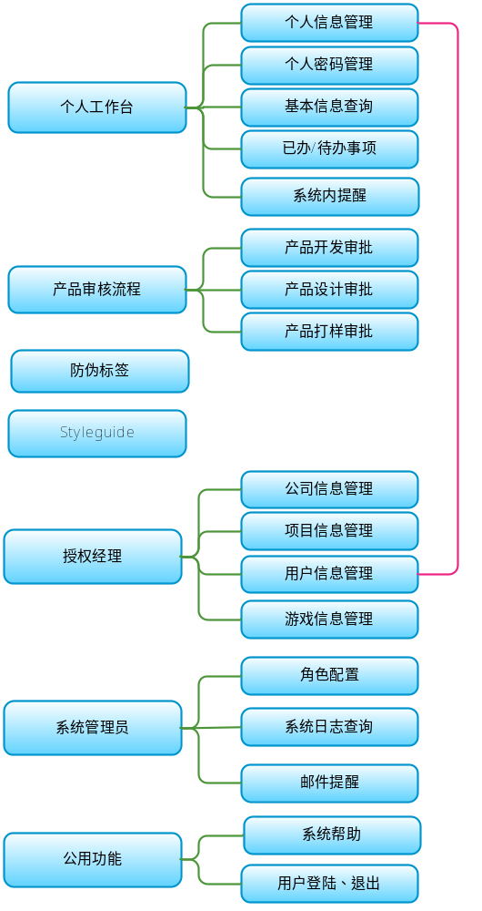
系统模块说明：
- 个人工作台：个人常用操作
- 产品审核流程：产品生产审核相应流程
- 防伪标签：防伪标签审批流程
- Styleguide：品牌形象手册素材下载区
- 授权经理：授权经理常用操作
- 系统管理员：超级管理员常用操作
公用功能：系统使用到提醒、帮助等功能

系统技术构架
提供系统使用的技术路线(tier)，包括使用2次开发平台、系统重用组件内容、应用框架等。技术构架的设计应该满足系统的所有非功能需求的要求。

系统运行环境
本节说明系统中的所有组件和物理节点的配置及其互连情况。

子系统设计

系统管理
提供系统管理功能，包括角色管理、游戏管理、邮件提醒管理、操作日志管理等。

角色列表
- 角色列表
- 输入要素描述
- 输入画面设计

- 输入字段定义表
字段名 | 类型 | 数据种类 | 是否必输 | 长度 | 范围(精度） | 输入限制  （或数据字典） | 说明
注：类型划分为输入项、单选项、复选项、自动（即根据已输入数据自动生成）等。
- 输入字段间的约束关系
无
- 业务功能描述
功能名 | 角色列表查询 | 功能标识
功能描述 | 查看角色列表
使用用户
运行条件 | 无
业务处理流程：
补充说明：无
- 输出格式描述
- 输出格式

- 输出字段定义表
字段名 | 类型 | 数据种类 | 是否可选 | 长度 | 精度(范围） | 说明
XXX | 自动 | 字符 | 否 | 5 | 无 | 新增
XXX | 自动 | 字符 | 否 | 100 | 无 | 新增
XXX | 自动 | 字符 | 是 | 1 | 无 | 新增

- 新增角色
- 输入要素描述
- 输入画面设计

- 输入字段定义表
字段名 | 类型 | 数据种类 | 是否必输 | 长度 | 范围(精度） | 输入限制  （或数据字典） | 说明
注：类型划分为输入项、单选项、复选项、自动（即根据已输入数据自动生成）等。
- 输入字段间的约束关系
无
- 业务功能描述
功能名 | 角色列表查询 | 功能标识
功能描述 | 查看角色列表
使用用户
运行条件 | 无
业务处理流程：
补充说明：无
- 输出格式描述
- 输出格式

- 输出字段定义表
字段名 | 类型 | 数据种类 | 是否可选 | 长度 | 精度(范围） | 说明
XXX | 自动 | 字符 | 否 | 5 | 无 | 新增
XXX | 自动 | 字符 | 否 | 100 | 无 | 新增
XXX | 自动 | 字符 | 是 | 1 | 无 | 新增

- 修改角色

- 删除角色

游戏管理
- 添加授权品牌
- 输入要素描述
- 输入画面设计
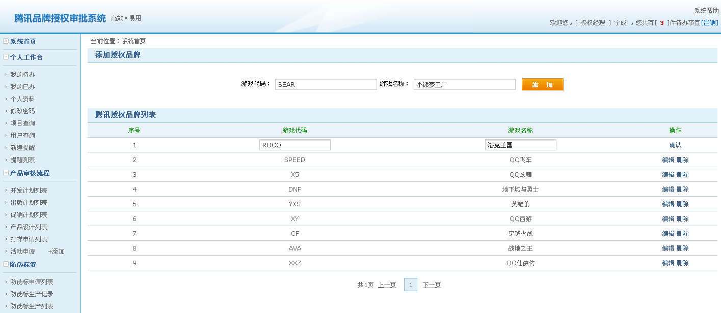
- 输入字段定义表
字段名 | 类型 | 数据种类 | 是否必输 | 长度 | 范围(精度） | 输入限制  （或数据字典） | 说明
游戏代码 | 输入项 | 字符 | 是 | 20
游戏名称 | 输入项 | 字符 | 是 | 50
注：类型划分为输入项、单选项、复选项、自动（即根据已输入数据自动生成）等。
- 输入字段间的约束关系
无
- 业务功能描述
功能名 | 角色列表查询 | 功能标识
功能描述 | 添加授权品牌
使用用户 | 系统管理员 总项目负责人 授权经理
运行条件 | 无
业务处理流程：
a . 用户登录系统
b. 进入“游戏管理”
c. 添加条件，点击“添加”按钮
d. 用例结束
补充说明：无
- 输出格式描述
- 输出格式
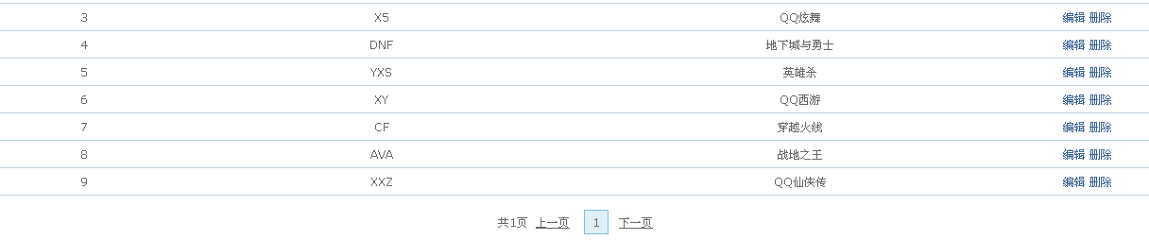
- 输出字段定义表
字段名 | 类型 | 数据种类 | 是否可选 | 长度 | 精度(范围） | 说明
序号 | 自动 | 数字 | 否
游戏代码 | 自动 | 字符 | 否
游戏名称 | 自动 | 字符 | 否
操作 | 自动 | 字符 | 是 |  |  | 编辑|删除

- 编辑
- 输入要素描述
- 输入画面设计
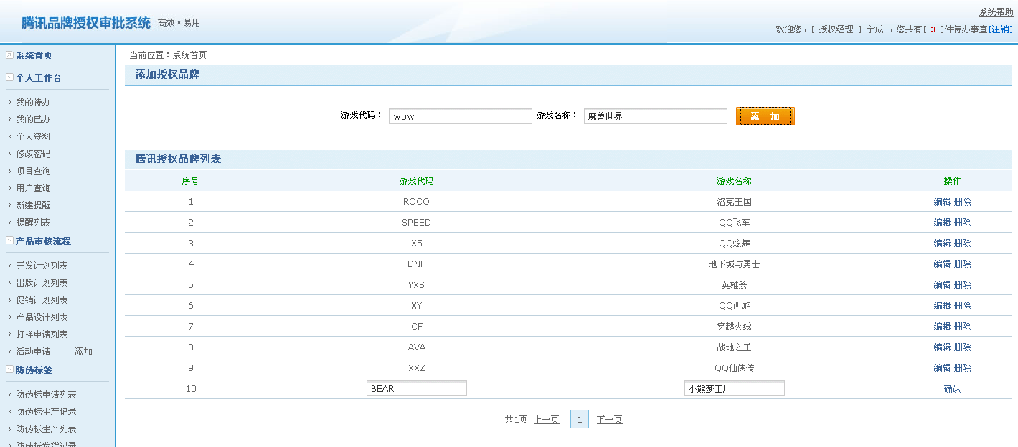
- 输入字段定义表
无
- 输入字段间的约束关系
无
- 业务功能描述
功能名 | 角色列表查询 | 功能标识
功能描述 | 编辑授权品牌
使用用户 | 系统管理员 总项目负责人 授权经理
运行条件 | 无
业务处理流程：
a . 用户登录系统
b. 进入“游戏管理”
c. 点击“编辑”按钮，当前列即处于可以编辑状态
d. 点击确认
e. 用例结束
补充说明：无
- 输出格式描述
- 输出格式
无
- 输出字段定义表
无

- 删除
- 输入要素描述
- 输入画面设计
- 输入字段定义表
无
- 输入字段间的约束关系
无
- 业务功能描述
功能名 | 角色列表查询 | 功能标识
功能描述 | 删除授权品牌
使用用户 | 系统管理员 总项目负责人 授权经理
运行条件 | 无
业务处理流程：
a. 用户登录系统
b. 进入“游戏管理”
c. 点击”删除”按钮,”确认”
d. 用例结束
补充说明：无
- 输出格式描述
- 输出格式
无
- 输出字段定义表
无

操作日志
- 操作日志
- 输入要素描述
- 输入画面设计
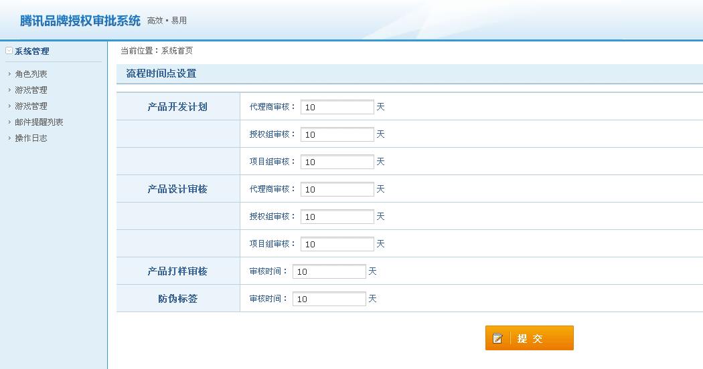
- 输入字段定义表
字段名 | 开发类型 | 类型 | 数据种类 | 是否必输 | 长度 | 范围(精度） | 输入限制  （或数据字典） | 说明
代理商审核 | 产品开发计划 | 输入项 | 数字 | 是 | 20
授权组审核 | 产品开发计划 | 输入项 | 数字 | 是 | 20
项目组审核 | 产品开发计划 | 输入项 | 数字 | 是 | 20
代理商审核 | 产品设计审核 | 输入项 | 数字 | 是 | 20
授权组审核 | 产品设计审核 | 输入项 | 数字 | 是 | 20
项目组审核 | 产品设计审核 | 输入项 | 数字 | 是 | 20
审核时间 | 产品打样审核 | 输入项 | 数字 | 是 | 20
审核时间 | 防伪标签 | 输入项 | 数字 | 是 | 20
注：类型划分为输入项、单选项、复选项、自动（即根据已输入数据自动生成）等。
- 输入字段间的约束关系
无
- 业务功能描述
功能名 | 角色列表查询 | 功能标识
功能描述 | 查看日志列表
使用用户 | 系统管理员
运行条件 | 无
业务处理流程：
a . 用户登录系统
b. 进入“操作日志”，编辑当前页面；
c. 点击“提交”按钮
d. 用例结束
补充说明：无
- 输出格式描述
- 输出格式
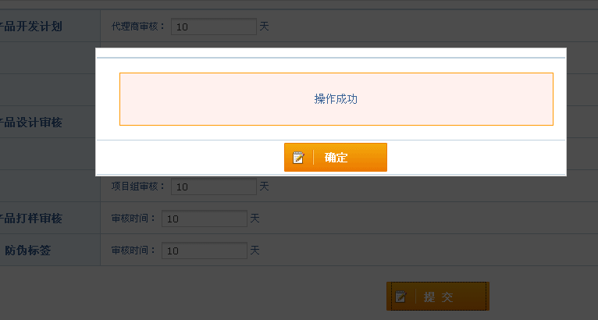
- 输出字段定义表

无

邮件提醒管理
- 编辑邮件提醒管理模板
- 输入要素描述
- 输入画面设计
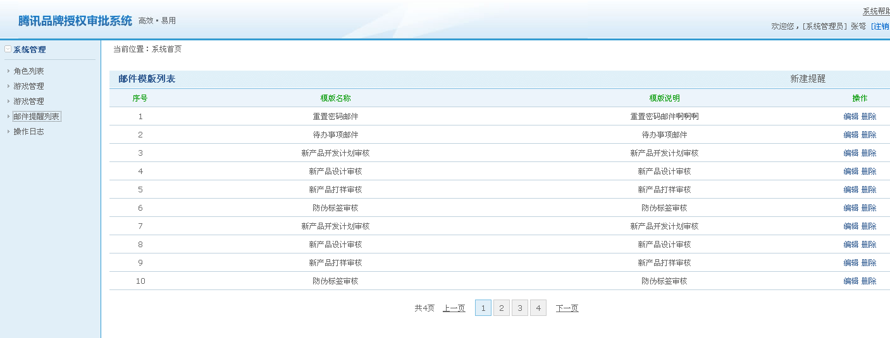
- 输入字段定义表

无
- 输入字段间的约束关系
无
- 业务功能描述
功能名 | 角色列表查询 | 功能标识
功能描述 | 编辑邮件模板
使用用户 | 系统管理员
运行条件 | 无
业务处理流程：
a.登陆系统
b.点击”编辑”按钮
c.“确认”
d.用例完成

补充说明：无
- 输出格式描述
- 输出格式
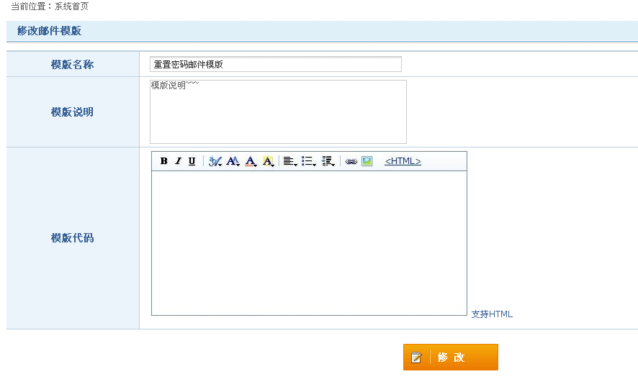
（不同类型模板可能不同）
- 输出字段定义表
字段名 | 类型 | 数据种类 | 是否可选 | 长度 | 精度(范围） | 说明
模板名称 | 输入项 | 字符 | 否 | 50
模板说明 | 输入项 | 字符 | 否 | 100
模板代码 | 输入项 | 字符 | 否 | 200

- 删除邮件提醒管理
- 输入要素描述
- 输入画面设计
- 输入字段定义表

无

- 输入字段间的约束关系
无
- 业务功能描述
功能名 | 角色列表查询 | 功能标识
功能描述 | 删除邮件模板
使用用户 | 系统管理员
运行条件 | 无
业务处理流程：
a.登陆系统
b.点击”删除”按钮
c.确认
d.用例完成

补充说明：无
- 输出格式描述
- 输出格式
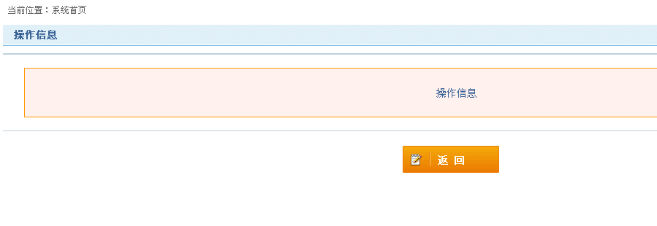
- 输出字段定义表

无

个人工作台

我的待办
- 我的待办（厂商负责人）
- 输入要素描述
- 输入画面设计
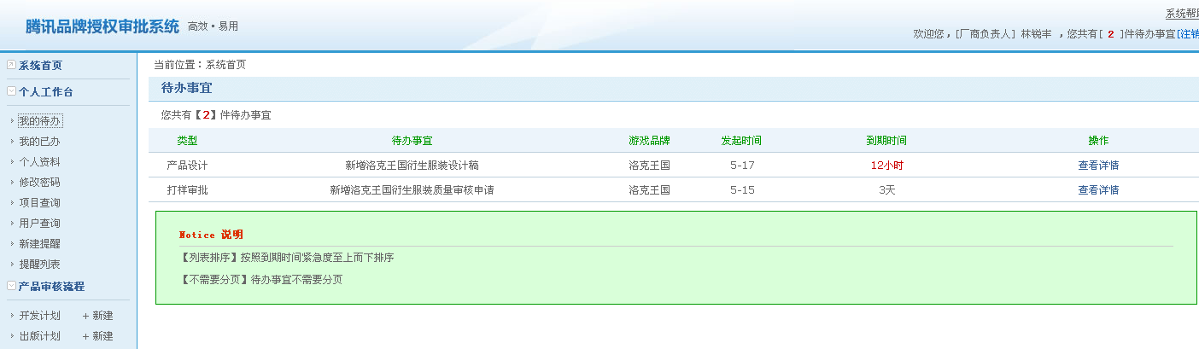
- 输入字段定义表

无
- 输入字段间的约束关系
无
- 业务功能描述
功能名 | 角色列表查询 | 功能标识
功能描述 | 我的待办事项
使用用户 | 厂商责任人
运行条件
业务处理流程：
a. 进入系统 “我的待办”；
b.点击“查看详情”按钮
c.用例完成
补充说明：无
- 输出格式描述
- 输出格式
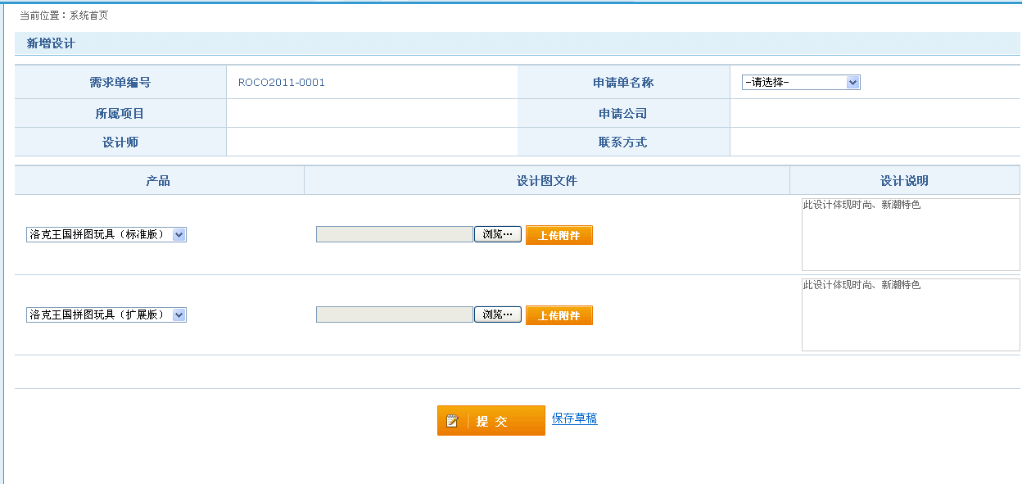
- 输出字段定义表
字段名 | 类型 | 数据种类 | 是否可选 | 长度 | 精度(范围） | 说明
需求单编号 | 自动 | 字符 | 否
申请单名称 | 下拉项 | 数字 | 是 | 6
所属项目 | 自动 | 字符 | 否
设计师 | 自动 | 字符 | 否
申请公司 | 自动 | 字符 | 否
联系方式 | 自动 | 字符 | 否
产品 | 下拉项 | 数字 | 是 | 6
设计图文件 | 上传 | 文件 | 是 | 100
设计说明 | 输入项 | 字符 | 是 | 100

- 我的待办（代理和授权经理）
- 输入要素描述
- 输入画面设计
- 输入字段定义表

无

- 输入字段间的约束关系
无
- 业务功能描述
功能名 | 角色列表查询 | 功能标识
功能描述 | 我的待办
使用用户 | 代理负责人 授权经理
运行条件 | 无
业务处理流程：
a. 进入系统
b.点击“查看详情”按钮，“审批”|“驳回”；
c.用例完成
补充说明：无
- 输出格式描述
- 输出格式

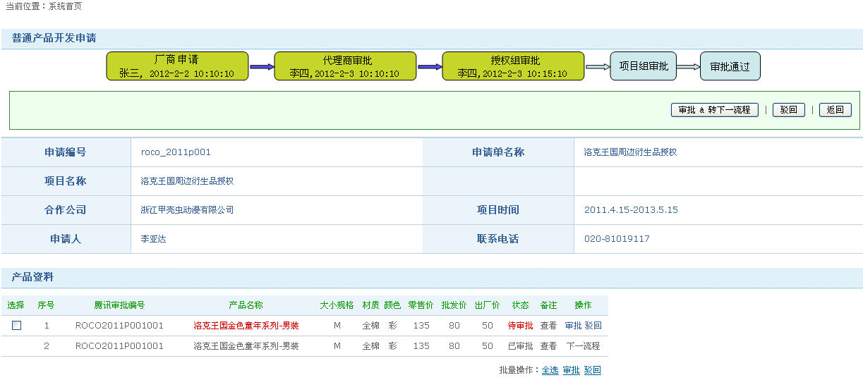

- 输出字段定义表
字段名 | 类型 | 数据种类 | 是否可选 | 长度 | 精度(范围） | 说明
申请编号 | 自动 | 字符 | 否
申请单名称 | 自动 | 字符 | 否
项目名称 | 自动 | 字符 | 否
合作公司 | 自动 | 字符 | 否
项目时间 | 自动 | 字符 | 否
申请人 | 自动 | 字符 | 否
联系电话 | 自动 | 字符 | 否
选择 | 单选项 | 数字 | 是 | 6
腾讯审批编号 | 自动 | 字符 | 是
产品名称 | 自动 | 字符 | 是
大小规格 | 自动 | 字符 | 是
材质 | 自动 | 字符 | 是
颜色 | 自动 | 字符 | 是
零售价 | 自动 | 字符 | 是
批发价 | 自动 | 字符 | 是
出厂价 | 自动 | 字符 | 是
状态 | 自动 | 字符 | 是
备注 | 自动 | 字符 | 是
操作 | 自动 | 字符 | 是 |  |  | 审批|驳回

- 我的待办（项目负责人和总负责人）
- 输入要素描述
- 输入画面设计
- 输入字段定义表
无
- 输入字段间的约束关系
无
- 业务功能描述
功能名 | 角色列表查询 | 功能标识
功能描述 | 我的待办
使用用户 | 项目负责人 项目总负责人
运行条件 | 无
业务处理流程：
a. 进入系统
b.点击“查看详情”按钮，“审批”|“驳回”；
c.用例完成
补充说明：无
- 输出格式描述
- 输出格式

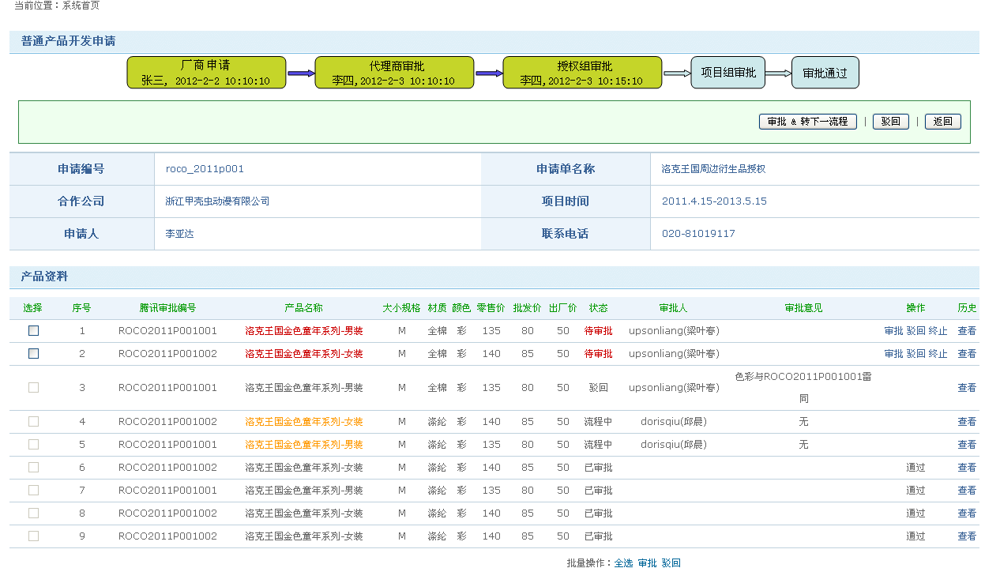

- 输出字段定义表
字段名 | 类型 | 数据种类 | 是否可选 | 长度 | 精度(范围） | 说明
申请编号 | 自动 | 字符 | 否
申请单名称 | 自动 | 字符 | 否
合作公司 | 自动 | 字符 | 否
项目时间 | 自动 | 字符 | 否
申请人 | 自动 | 字符 | 否
联系电话 | 自动 | 字符 | 否
选择 | 单选项 | 数字 | 否 | 6
序号 | 自动 | 字符 | 否
腾讯审批编号 | 自动 | 字符 | 否
产品名称 | 自动 | 字符 | 否
大小规格 | 自动 | 字符 | 否
材质颜色 | 自动 | 字符 | 否
零售价 | 自动 | 字符 | 否
批发价 | 自动 | 字符 | 否
出场价 | 自动 | 字符 | 否
状态 | 自动 | 字符 | 否
审批人 | 自动 | 字符 | 否
审批意见 | 自动 | 字符 | 否
操作 | 自动 | 字符 | 是 |  |  | 审批|驳回|禁止
历史 | 自动 | 字符 | 是 |  |  | 查看

点击查看按钮
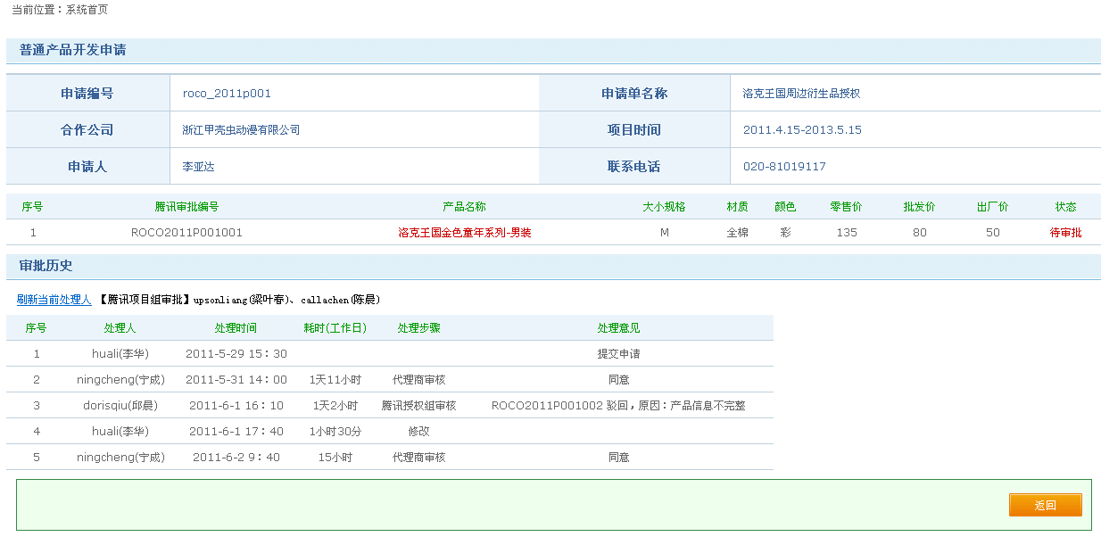

- 出字段定义表

字段名 | 类型 | 数据种类 | 是否可选 | 长度 | 精度(范围） | 说明
申请编号 | 自动 | 字符 | 否
申请单名称 | 自动 | 字符 | 否
合作公司 | 自动 | 字符 | 是
项目时间 | 自动 | 字符 | 否
序号 | 自动 | 数字 | 否
腾讯审批编号 | 自动 | 数字 | 否
产品名称 | 自动 | 字符 | 否
大小规格 | 自动 | 字符 | 否
材质颜色 | 自动 | 字符 | 否
零售价 | 自动 | 数字 | 否
批发价 | 自动 | 数字 | 否
出场价 | 自动 | 数字 | 否
状态 | 自动 | 字符 | 否
序号 | 自动 | 字符 | 否
处理人 | 自动 | 字符 | 否
处理时间 | 自动 | 数字 | 否
耗时 | 自动 | 数字 | 否
处理步骤 | 自动 | 字符 | 否
处理评价 | 自动 | 字符 | 否

我的已办
- 我的已办
- 输入要素描述
- 输入画面设计

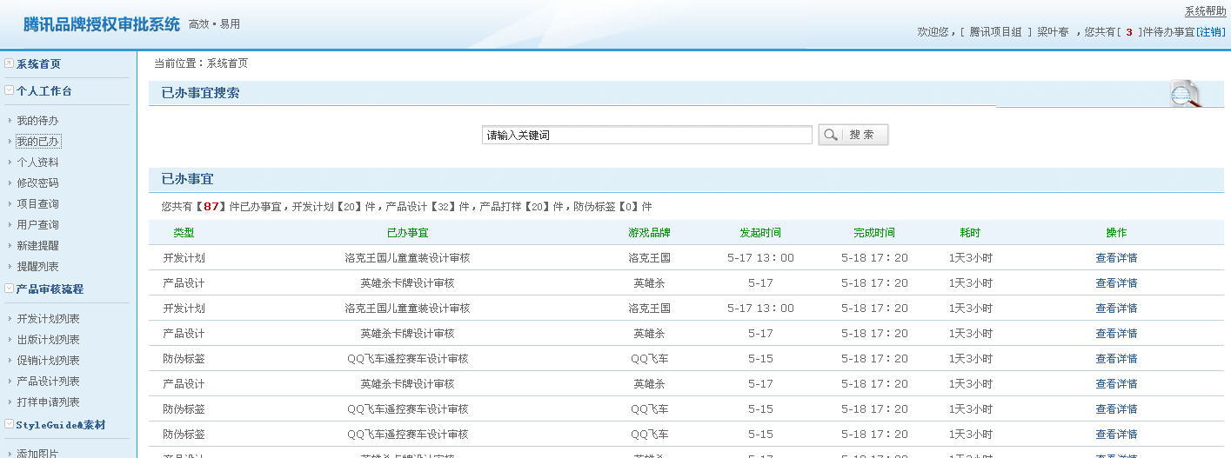
- 输入字段定义表
无
- 输入字段间的约束关系
无
- 业务功能描述
功能名 | 角色列表查询 | 功能标识
功能描述 | 查看我的已办
使用用户 | 授权经理，项目组，代理公司负责人，厂商负责人
运行条件 | 无
业务处理流程：
a.进入系统
b.点击”我的已办”按钮，输入查询条件，“搜索”
c.点击”查看详情”
d.用例完成
补充说明：无
- 输出格式描述
- 输出格式
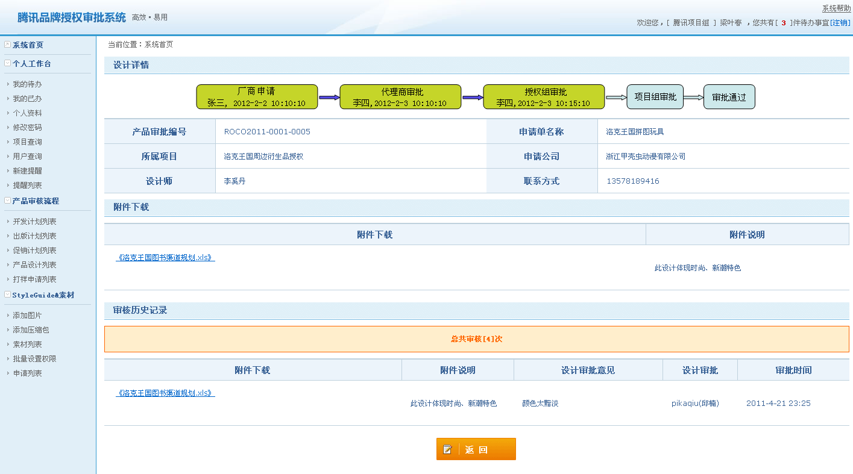
（不同类型输出格式不同，以上是类型为产品设计的输出）

- 输出字段定义表
字段名 | 类型 | 数据种类 | 是否可选 | 长度 | 精度(范围） | 说明
产品审批编号 | 自动 | 字符 | 否
所属项目 | 自动 | 字符 | 否
设计师 | 自动 | 字符 | 否
申请单名称 | 自动 | 字符 | 否
申请公司 | 自动 | 字符 | 否
联系电话 | 自动 | 字符 | 否
附件下载 | 自动 | 附件 | 是
附件说明 | 自动 | 字符 | 否
设计审批 | 自动 | 字符 | 否
审批时间 | 自动 | 字符 | 否

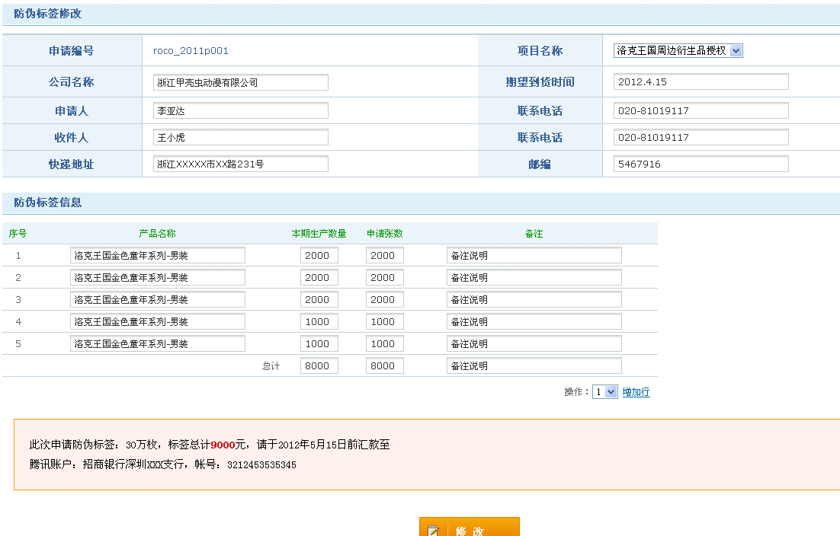
（防伪标签类型）
- 输出字段定义表
字段名 | 类型 | 数据种类 | 是否可选 | 长度 | 精度(范围） | 说明
申请编号 | 自动 | 字符 | 否
公司名称 | 自动 | 字符 | 否
收件人 | 自动 | 字符 | 否
申请人 | 自动 | 字符 | 否
快递地址 | 自动 | 字符 | 否
联系电话 | 自动 | 字符 | 否
联系电话 | 自动 | 附件 | 否
邮编 | 自动 | 字符 | 否
期望到货时间 | 自动 | 字符 | 否
项目名称 | 自动 | 字符 | 否
序号 | 自动 | 字符 | 否
产品名称 | 自动 | 字符 | 否
本期生产数量 | 自动 | 字符 | 否
申请张数 | 自动 | 字符 | 否
备注 | 自动 | 字符 | 否

新建提醒
- 新建提醒
- 输入要素描述
- 输入画面设计
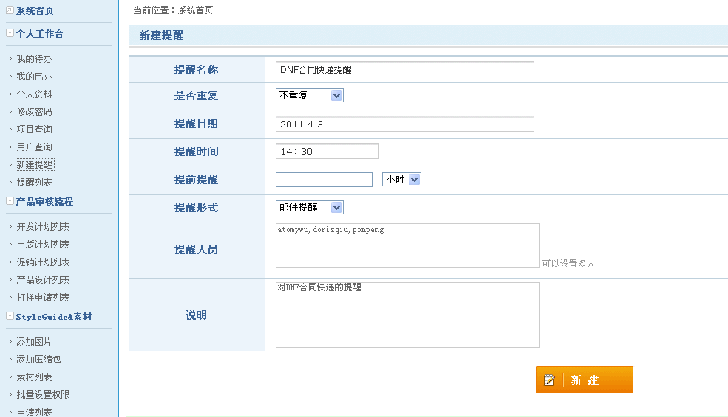
- 输入字段定义表
字段名 | 类型 | 数据种类 | 是否必输 | 长度 | 范围(精度） | 输入限制  （或数据字典） | 说明
提醒名称 | 输入项 | 字符 | 是 | 50
是否重复 | 单选项 | 数字 | 是 | 6
提醒日期 | 输入项 | 时间 | 是 | 50
提前提醒 | 单选项 | 数字 | 是 | 50
提醒形式 | 单选项 | 数字 | 是 | 6
提醒人员 | 输入项 | 字符 | 是 | 200
说明 | 输入项 | 字符 | 是 | 200
注：类型划分为输入项、单选项、复选项、自动（即根据已输入数据自动生成）等。
- 输入字段间的约束关系
无
- 业务功能描述
功能名 | 角色列表查询 | 功能标识
功能描述 | 新建提醒
使用用户 | 厂商负责人 授权负责人 代理负责人 项目负责人
运行条件 | 无
业务处理流程：
a . 用户登录系统
b. 进入“新建提醒”
操作提示：
c. 点击“提交”按钮
d. 用例结束
补充说明：无
- 输出格式描述
- 输出格式
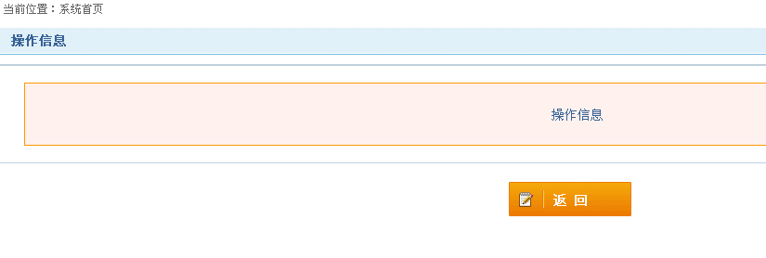
- 输出字段定义表

无

提醒列表
- 查看提醒列表
- 输入要素描述
- 输入画面设计
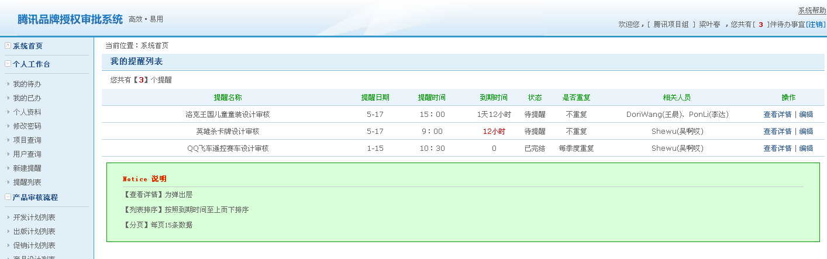
- 输入字段定义表

无
- 输入字段间的约束关系
无
- 业务功能描述
功能名 | 角色列表查询 | 功能标识
功能描述 | 查看提醒列表
使用用户 | 所有用户
运行条件 | 无
业务处理流程：
a . 用户登录系统
b. 进入“提醒列表”
c. 点击“查看详情”按钮
d。 确认
e. 用例结束
补充说明：无
- 输出格式描述
- 输出格式
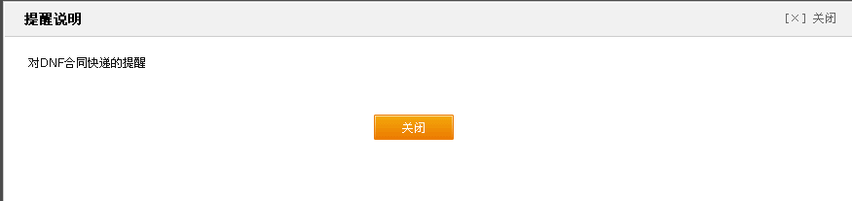
- 输出字段定义表

无
- 编辑提醒列表
- 输入要素描述
- 输入画面设计
- 输入字段定义表

无
- 输入字段间的约束关系
无
- 业务功能描述
功能名 | 角色列表查询 | 功能标识
功能描述 | 查看提醒列表
使用用户 | 所有用户
运行条件 | 无
业务处理流程：
a . 用户登录系统
b. 进入“提醒列表”
c. 点击“查看”按钮
d。 确认
e. 用例结束
补充说明：无
- 输出格式描述
- 输出格式

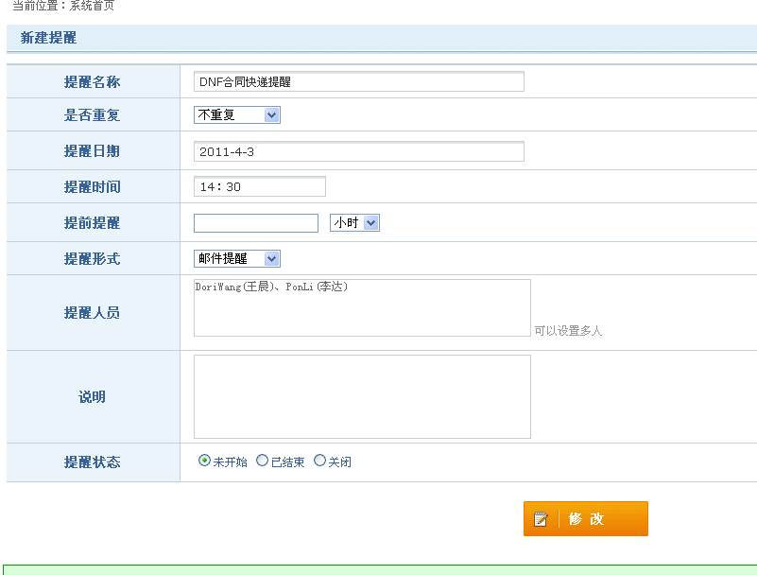

- 输出字段定义表
字段名 | 类型 | 数据种类 | 是否可选 | 长度 | 精度(范围） | 说明
提醒名称 | 输入项 | 字符 | 否 | 50
提醒日期 | 输入项 | 时间 | 否 | 50
提醒时间 | 输入项 | 时间 | 否 | 50
到期时间 | 输入项 | 字符 | 否 | 50
提醒状态 | 输入项 | 字符 | 否 | 6
是否回复 | 输入项 | 字符 | 否 | 6
相关人员 | 输入项 | 字符 | 否 | 200
操作 | 输入项 |  | 否 |  |  | 查看|编辑

产品审核流程

防伪标签

StyleGuide&素材

授权管理

游戏列表
- 添加授权品牌
- 输入要素描述
- 输入画面设计
- 输入字段定义表
字段名 | 类型 | 数据种类 | 是否必输 | 长度 | 范围(精度） | 输入限制  （或数据字典） | 说明
游戏代码 | 输入项 | 字符 | 是 | 50
游戏名称 | 输入项 | 字符 | 是 | 50
注：类型划分为输入项、单选项、复选项、自动（即根据已输入数据自动生成）等。
- 输入字段间的约束关系
无
- 业务功能描述
功能名 | 角色列表查询 | 功能标识
功能描述 | 添加授权品牌
使用用户 | 系统管理员 总项目负责人 授权经理
运行条件 | 无
业务处理流程：
a . 用户登录系统
b. 进入“游戏列表”
c. 添加条件，点击“添加”按钮
d. 用例结束
补充说明：无
- 输出格式描述
- 输出格式
- 输出字段定义表
字段名 | 类型 | 数据种类 | 是否可选 | 长度 | 精度(范围） | 说明
序号 | 自动 | 数字 | 否
游戏代码 | 自动 | 字符 | 否
游戏名称 | 自动 | 字符 | 否
操作 | 自动 | 字符 | 是 |  |  | 编辑|删除

- 编辑
- 输入要素描述
- 输入画面设计
- 输入字段定义表
无
- 输入字段间的约束关系
无
- 业务功能描述
功能名 | 角色列表查询 | 功能标识
功能描述 | 编辑授权品牌
使用用户 | 系统管理员 总项目负责人 授权经理
运行条件 | 无
业务处理流程：
a . 用户登录系统
b. 进入“游戏列表”
c. 点击“编辑“按钮
d. 点击确认
e. 用例结束
补充说明：无
- 输出格式描述
- 输出格式
无
- 输出字段定义表
无

- 删除
- 输入要素描述
- 输入画面设计

- 输入字段定义表
无
- 输入字段间的约束关系
无
- 业务功能描述
功能名 | 角色列表查询 | 功能标识
功能描述 | 删除授权品牌
使用用户 | 系统管理员 总项目负责人 授权经理
运行条件 | 无
业务处理流程：
a . 用户登录系统
b. 进入“游戏列表”
c. 点击删除按钮
d. 用例结束
补充说明：无
- 输出格式描述
- 输出格式
无
- 输出字段定义表
无

接口说明
列举系统中所有的外部接口和关键的内部接口。

外部接口

内部接口

其他说明
对任何其他问题的说明。

附件

